**UNIVERSIDAD AUTÓNOMA DE BAJA CALIFORNIA**

**Facultad de Ciencias Químicas e Ingeniería**

Programas de Ingeniero en Computación e Ingeniero en Software y Tecnologías Emergentes

# INFORMACIÓN DE LA MATERIA

Nombre de la materia y clave: Lenguaje de Programación Python (36305).

Grupo y periodo: 532 (2022-2)

Profesor: Manuel Castañón Puga.

# INFORMACIÓN DE LA ACTIVIDAD

Nombre de la actividad: Práctica de laboratorio 2.3.2 Funcion iterativa (Morse)

Lugar y fecha: A 2 de diciembre de 2022 en el Edificio 6E, Salón 204.

Carácter de la actividad: Individual/En equipo.

Participante(es): Emmanuel Alberto Gómez Cárdenas

# REPORTE DE ACTIVIDADES

1. Utilice el repositorio en GitHub con el portafolio de prácticas de laboratorio que creó en la Meta 1.2.
2. Clone el repositorio en su computadora y agregue una carpeta de código para la Actividad de taller 1.3.3. Puede hacerlo utilizando una IDE (Visual Studio Code, PyCharm, etc.).
3. Escribir un programa en Python que implemente un traductor de texto con caracteres alfanuméricos a caracteres en morse

def morse(text):

morse_dict = {'A':'.-', 'B':'-...', 'C':'-.-.', 'D':'-..', 'E':'.',

'F':'..-.', 'G':'--.', 'H':'....', 'I':'..', 'J':'.---',

'K':'-.-', 'L':'.-..', 'M':'--', 'N':'-.', 'O':'---',

'P':'.--.', 'Q':'--.-', 'R':'.-.', 'S':'...', 'T':'-',

'U':'..-', 'V':'...-', 'W':'.--', 'X':'-..-', 'Y':'-.--',

'Z':'--..', '1':'.----', '2':'..---', '3':'...--',

'4':'....-', '5':'.....', '6':'-....', '7':'--...',

'8':'---..', '9':'----.', '0':'-----'}

}

morse_text = ''

for letter in text:

if letter != ' ':

morse_text += morse_dict[letter] + ' '

else:

morse_text += ' '

return morse_text

text = "EMMANUEL ALBERTO GOMEZ CARDENAS"

result = morse(text.upper())

print ("text: " + text + "\n" + "Resultado: " + result)

1. Respalde (commit) y suba (push) su código en el repositorio de GitHub para hacer la entrega de la práctica.

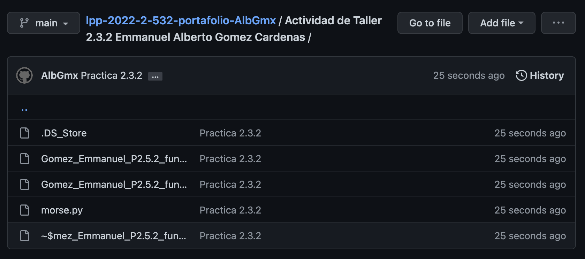

Enlace al repositorio de GitHub:

<https://github.com/LPP-FCQI-UABC/lpp-2022-2-532-portafolio-AlbGmx>

# RESUMEN/REFLEXIÓN/CONCLUSIÓN

|  |  |
| --- | --- |
| Doy fe de que toda la información dada es completa y correcta. | Nombre y firma del alumno.  Gómez, Emmanuel A. |

En esta práctica aprendimos a utilizar las funciones iterativas.

Nos dimos cuenta de que estas funciones son bastante útiles al momento de realizar tareas repetitivas.

y podemos concluir que nos ayudan a realizar algoritmos más rápida y sencillamente ya que nos permite saltar procesos innecesarios.